9.系统相关逻辑
服务器Server相关设计
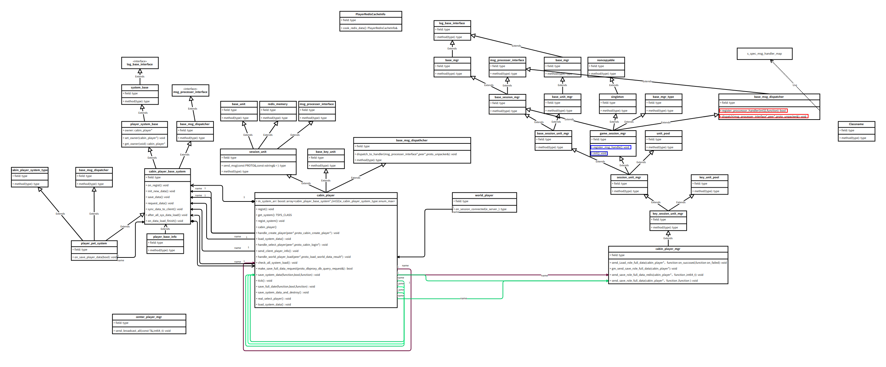
客户端Client相关设计
